

Pressinformation oktober 2010

vinterns varma drycker

En Vit Glögg, en Äppelglögg, en Glühwein, en Slottsglögg och det traditionella Äppelvinet Varm & Kall. Så ser årets vinterkollektion ut från Åkessons Vinhus på Österlen.

Nu har vinterns utbud tappats på flaska i vinhuset på Österlen. I år blir det hela fem olika drycker som alla kan njutas varma och som ska hjälpa oss att hålla värmen i vinterkylan.

Två av dryckerna är nyheter i Systembolagets sortiment. Den Vita Glöggen och Äppelglöggen smaksatt med Apelsin och Saffran. Som traditionen bjuder blir det även i år en Glühwein. Drycken är populär i alperna och många svenskar möter drycken på sin skidsemester.

- Glühwein är visserligen ett kryddat rödvin men inte alls lika söt som glögg. Därför ska den inte jämföras med glögg, utan den är mer ett alternativ för dem som inte är så förtjusta i söta glögger, säger Katja Hansson, produktchef Åkesson Vin.

Förra årets nylansering, Kronovalls Vinslott Glögg, finns i år i beställningssortimentet.

Åkesson Vit Glögg
Åkesson Vit Glögg är gjord på ett vitt vin som smaksatts med klasiska glöggkryddor och citrus som ger glöggen en frisk ton. Serveras rykande varm eller väl kyld som aperitif.

Kiviks Äppelglögg med smak av Apelsin & Saffran
Denna äppelglögg är gjord på Kiviks eget äppelvin och kryddat med klassiska glöggkryddor. På toppen finns toner av apelsin & saffran för att ytterligare förhöja julkänslan. Kiviks Äppelglögg passar bra att servera såväl rykande het som väl kyld.

Åkesson Glühwein
Åkesson Glühwein är gjord på rött vin som smaksatts med citrus och nejlika. Åkesson är ensamna om att producera en Glühwein till det svenska Systembolaget. Serveras rykande varm, gärna ur ett glas. Glühwein passar bra som en värmande dryck under årets kalla, mörka månader och är också ett bra alternativ till glögg.

Kronovalls Vinslott Glögg
Vår finaste glögg kryddad med klassiska glöggkryddor och pomerans. Glöggen görs på eget glögg- extrakt och varje flaska är kontrollerad och packad för hand.

Kiviks Varm & Kall
Kiviks Varm & Kall är ett äppelvin smaksatt med kanel och vanilj. Det är en dryck som har en lång tradition bland äppelodlare och fiskare på Österlen. Och precis som namnet antyder kan den drickas såväl varm som kall.

För mer information vänligen kontakta
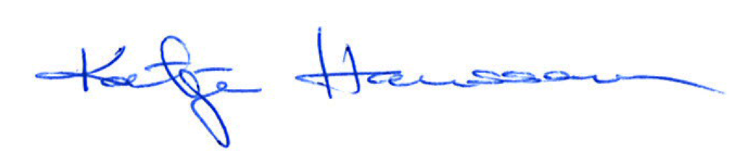

Katja Hansson
Produktchef Åkesson Vin
Mobil. 0708- 88 77 90
e-mail: katja.hansson@akessonvin.com

för bilder: http://www.kiviks.se/press

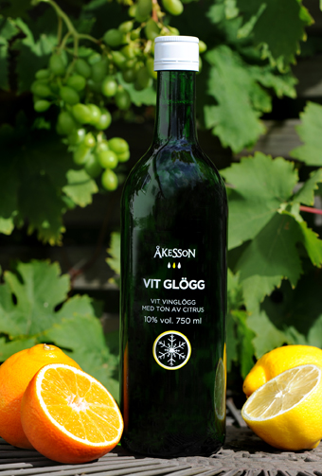

Produktfakta

Åkesson Vit Glögg
Förpackning: 75 cl flaska Alkohol: 10% vol.
Pris: 59:- Artikelnummer SB: 96857-01
Modul: BAS

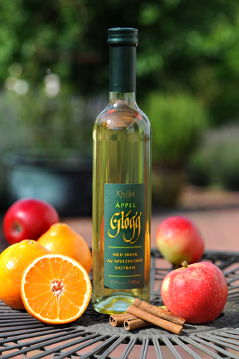

Kiviks Äppelglögg med
smak av Apelsin & Saffran
Förpackning: 50 cl flaska
Alkohol: 15% vol.
Pris: 74:- Artikelnummer SB: 96854-02
Modul: T2
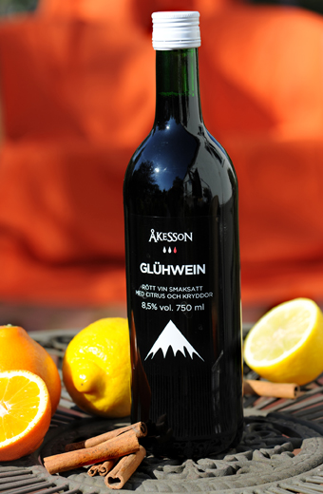

Åkesson Glühwein
Förpackning: 75 cl flaska Alkohol: 8,5% vol.
Pris: 49:- Artikelnummer SB: 96477-01
Modul: T2

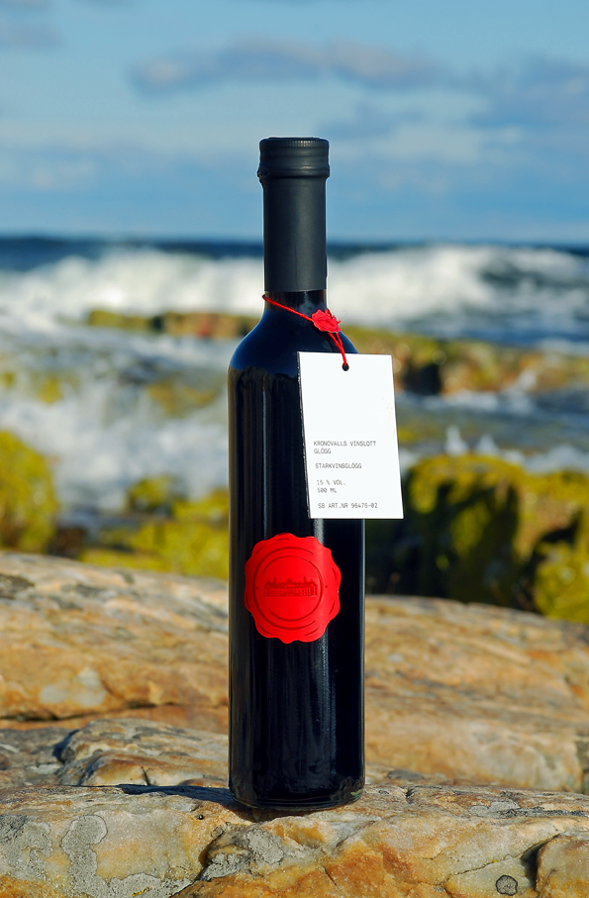

Kronovalls Vinslott Glögg
Förpackning: 50 cl glasflaska
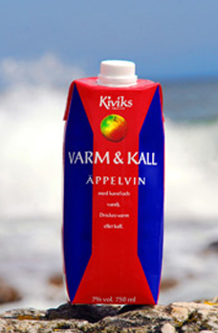
Alkoholhalt: 15 %
Pris: 69:- Artikelnummer 76153-02
Beställningssortimentet

Kiviks Varm & Kall
Förpackning: 75 cl Tetra Prisma
Alkoholhalt: 7% vol.
Pris: 39:- Artikelnummer: 2423-01
Modul: BAS

ÅKESSON VIN AB
ett företag i Kivik Holding AB

Post: Kronovalls Vinslott, Fågeltofta, 273 95 Tomelilla
Telefon: 0417-197 25
info@akessonvin.com | www.akessonvin.se

